非年初切换用友财务软件时，怎样整理“总账初始数据”

有些用户原来使用的是用友的财务软件（如U8、T3、T6、NC等），现在想切换掉。《财务系统使用教程（下）》结合二个例子（例2和例3）详细介绍了操作方法，其中：例2是年初切换的例子，例3是非年初切换的例子。二者的主要区别在于如果非年初切换，那么在“总账初始数据录入”时需要录入更多初始数据，包括：
不仅需要录入期初余额，还要录入累计借方、累计贷方。
对于损益类科目还要录入实际损益发生净额。
有些用户想进一步了解，怎样从原来的财务软件中比较方便地得到这些数据。下面以用友U8、T3、T6等软件为例说明（如果您原来使用的是其它财务软件，也可以参照下面的方法）：
A公司原来使用用友财务软件，计划从2012年5月切换。A公司目前已在用友软件中完成了2012年1至4月的所有会计工作，4月已结账。A公司采用账结法，每个月都进行损益结转。
建议：在进行下面的操作前，先仔细查看《财务系统使用教程（下）》中例3的介绍，以便全面了解非年初启用时，“总账初始数据录入”的要求。

累计借方、累计贷方、期初余额
执行“余额表”功能，指定下列条件（由于在“总账初始数据录入”时只需要录入末级科目的数据，因此可以指定为只查询“末级”）：
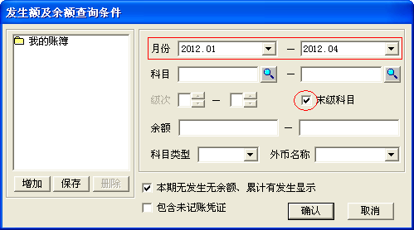
这样即可查出各个“末级”科目在1至4月的累计借方、累计贷方和余额。如下所示：
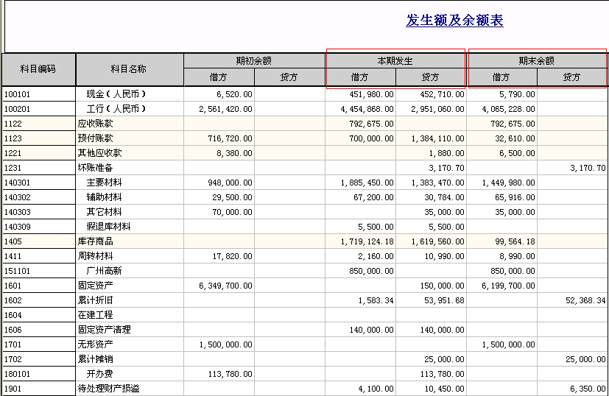
其中：
上面的“期末余额”就是在“总账初始数据录入”时需要的“期初余额”（4月的期末余额当然是5月的期初余额）；
上面的“本期发生（借方、贷方）”就是在“总账初始数据录入”时需要的“累计借方、累计贷方”；
对于无辅助核算的科目，可以直接在“总账初始数据录入”功能中录入这些数据即可。
对于有辅助核算的科目，还需要查出各个辅助核算的“累计借方、累计贷方、期初余额”（因为“总账初始数据录入”功能要求录入明细数据）。可以在上面的查询结果中双击这些有辅助核算的科目（即上面粉色显示的科目），即可显示该科目下各个辅助核算的数据。例如，双击1123这个科目（该科目为供应商核算），则可以看到：
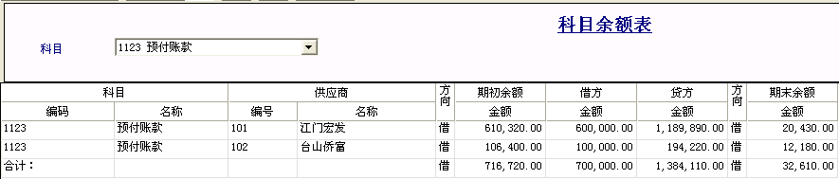
对于有辅助核算的科目，可以在“总账初始数据录入”功能中录入该科目下各个辅助核算的上述数据。

说明：
- 可以把上面的数据导出为EXCEL，这样在“总账初始数据录入”时直接粘贴即可。注意：在EXCEL中复制时，应当只复制其中的数字、不要复制格式。比如，导出的EXCEL中的金额可能显示为“￥99,564.18”，可以在单元格中双击，则显示为“99564.18”，此时在单元格中选中这个数字（如下所示），再复制后粘贴到“总账初始数据录入”功能中即可。
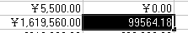
- 如果某些科目有数量、外币核算，那么在“总账初始数据录入”时还需要录入相应的数量、外币。这种科目可以在查询结果中选择相应的账页格式（如下），这样就可以得相应的数量或外币的初始数据：
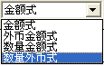

实际损益发生净额
非年初启用时，损益类科目还需要录入“实际损益发生净额”。以前使用用友财务软件的用户可能对“实际损益发生净额”比较陌生，因为用友的软件中没有这个内容，这也是F-air与用友软件在损益类科目处理上的一个不同之处。这个数据非常重要，它会影响到利润表的准确。在教程中，对“实际损益发生净额”给出了清楚的定义和详细的举例说明，下面是一些要点（建议再仔细看一下教程中例3的介绍）：
“实际损益发生净额”指的是：从总账子系统启用的年初到启用月之间，在不考虑损益结转凭证的情况下，损益类科目的发生净额，即：“科目方向”上的累计发生额减去相反方向上的累计发生额（比如：“主营业务收入”这个科目的“科目方向”是“贷”，那么就是贷方发生额减借方发生额）。
注意：“实际损益发生净额”允许为负数，因为它的定义是“科目方向上的累计发生额减去相反方向上的累计发生额”，所以有负数是完全没有问题的。比如，本期间发生了10万元销售，但发生12万元退货（是以前售出商品的退货），那么本期间的主营业务收入科目的“实际损益发生净额”就是“-2”万元。
下面介绍怎样从原来的财务软件中比较方便地得到这个数据。处理思路很简单，就是先把每个期间都反结账，再取消记账，然后将各个“损益结转凭证”取消审核并作废。这样，再利用相应的账簿查询功能，就可以得到“在不考虑损益结转凭证的情况下”，各损益类科目的“实际损益发生净额”。

备份用友中的数据
由于下面要对原来的数据进行一些处理，所以建议先备份原来的数据。

逐个期间进行以下数据处理
从最后一个月开始，逐月进行下列处理。
先处理4月：
- 反结账：先把4月反结账。
- 取消记账：把4月的所有凭证取消记账。比如：对于用友U8、T3、T6等软件，可以在“对账”功能中按Ctrl-H组合键，此时在“凭证”菜单下会出现“恢复记账前状态”功能，执行该功能，并选择恢复到“2012年4月初状态”（即所有凭证均取消记账）：
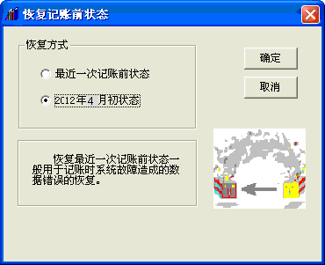
点击“确定”并输入账套主管的密码即可。
- 将本期间的“损益结转凭证”取消审核并作废：找到本期间的损益结转凭证，先取消审核，然后再将这个凭证作废。注：如果本期间有多个损益结转凭证，那么这些凭证都需要这样处理（比如：有可能某个月做了二次损益结转，或者把一次结转分别做成了收入结转和费用结转二张凭证）。
然后，再按同样的方法依次处理3月、2月、1月。
经过上面的处理，各个期间的“损益结转凭证”就全部作废了。这样，就可以再利用账簿查询功能，统计出各个损益类科目的“实际损益发生净额”。操作方法如下：

查询各个末级科目及辅助核算的实际损益发生净额
执行“余额表”功能，指定下列条件：
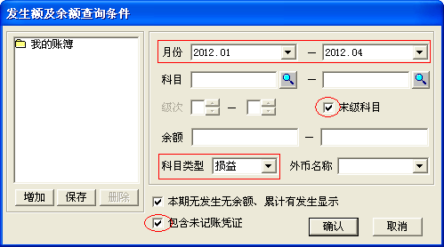
即可查出“在不考虑期间损益结转凭证的情况下”，各个损益类末级科目在1至4月的发生额和余额。如下所示：
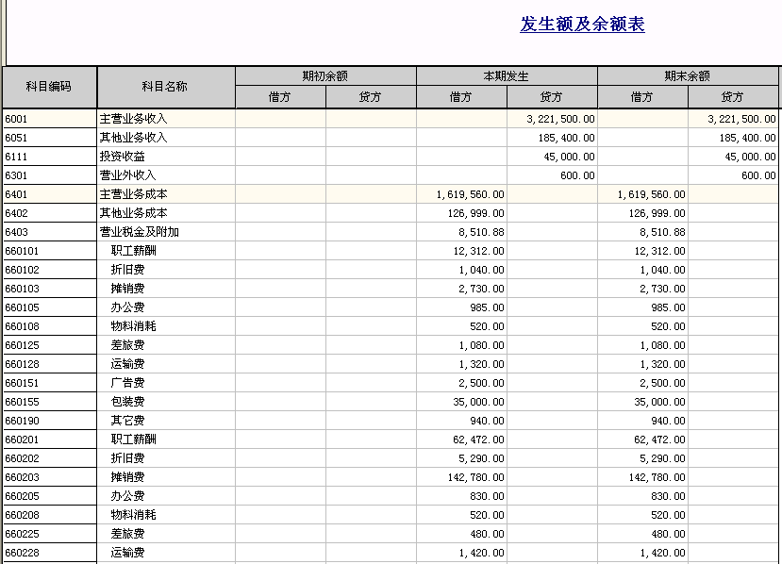
其中：
如果期末余额的方向与“科目方向”相同，那么期末余额就是这个科目的“实际损益发生净额”；
如果期末余额的方向与“科目方向”相反，那么期末余额的负值就是这个科目的“实际损益发生净额”。
也就是说：
收入类为贷方余额时、费用类为借方余额时，“实际损益发生净额”等于对应余额；
收入类为借方余额时、费用类为贷方余额时，“实际损益发生净额”等于对应余额的负值。
对于无辅助核算的科目，可以直接在“总账初始数据录入”功能中把这个科目的“实际损益发生净额”录入即可。
对于有辅助核算的科目，还需要查出各个辅助核算的“实际损益发生净额”（因为“总账初始数据录入”功能要求录入明细数据）。可以在上面的查询结果中双击这些有辅助核算的科目（即上面粉色显示的科目），即可显示该科目下各个辅助核算的“实际损益发生净”。例如，双击6001这个科目（该科目为项目核算），则可以看到：
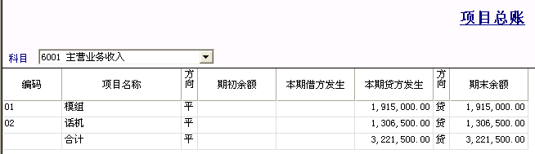
同样：
如果期末余额的方向与“科目方向”相同，那么期末余额就是这个辅助核算的“实际损益发生净额”；
如果期末余额的方向与“科目方向”相反，那么期末余额的负值就是这个辅助核算的“实际损益发生净额”。
对于有辅助核算的科目，需要在“总账初始数据录入”功能中录入该科目下各个辅助核算“实际损益发生净额”。

恢复用友中的数据
由于上面对用友软件中各个期间的数据进行了处理，所以完成上述工作后，需要把数据恢复到原来的状态。可以利用前面备份的数据进行恢复，也可以从1月到4月逐个期间再把“损益结转凭证”完成恢复、审核，并逐个期间完成记账、结账。

注：如果您原来采用表结法，即各个期间不填制损益结转凭证、只在年末进行损益结转，那么只需要执行上面的第3步即“查询各个末级科目及辅助核算的实际损益发生净额”。但这种情况也不要因为平时没有损益结转而混淆“累计借方、累计贷方”和“实际损益发生净额”，因为“实际损益发生净额”指的是“科目方向”上的累计发生额减去相反方向上的累计发生额，可以是负值，而“总账初始数据录入”时，“累计借方、累计贷方”只能是正值。

